
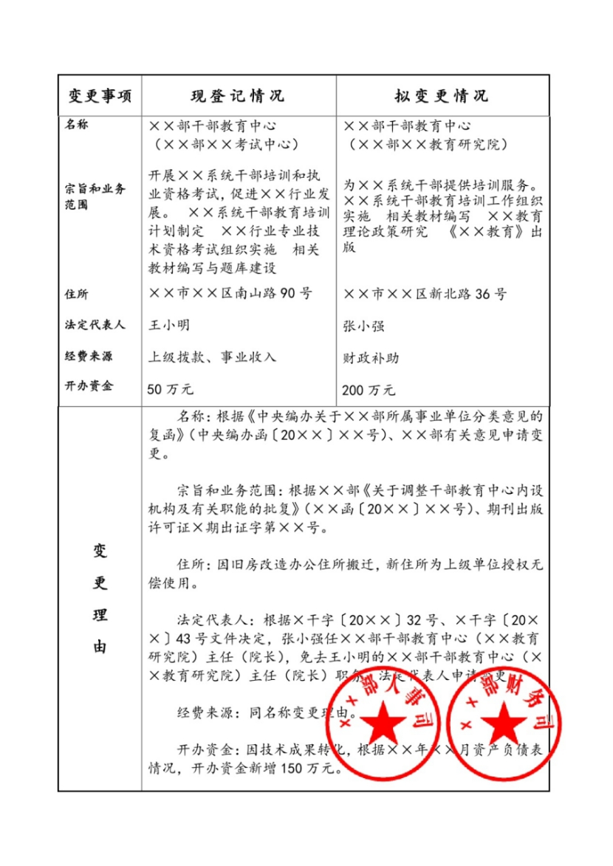
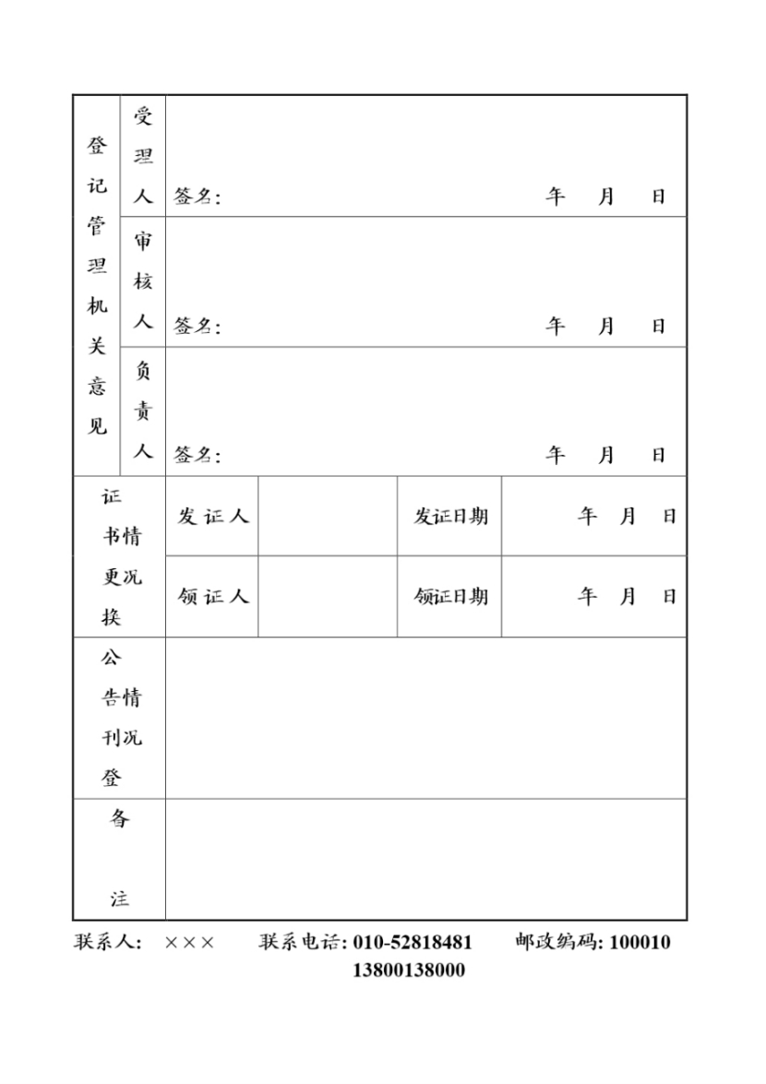
填写说明
1.统一社会信用代码（或事证号）：填写本单位《事业单位法人证书》的统一社会信用代码或事证号。
2.单位名称：封面填写《事业单位法人证书》上登记的名称，并加盖公章（多个名称的只填写第一名称，并加盖相应公章）。如变更名称，内表的单位名称栏中依次填写经审批机关批准的第一名称及其他名称，并将其他名称用括号分别括起。
3.法定代表人：由法定代表人本人签名。申请变更法定代表人的仍由现任（即变更前的）法定代表人签名。
4.申请日期：填写向登记管理机关提交申请材料的日期。
5.变更事项：按照拟变更登记情况，从下列事项中选择填写：名称、宗旨和业务范围、住所、法定代表人、经费来源、开办资金、举办单位。
6.现登记情况：按照法人证书上的相应内容填写（若变更宗旨和业务范围，填写宗旨和业务范围的全部内容）。
7.拟变更情况：填写拟变更的内容。
8.变更理由：逐一填写每项变更的理由（并写明依据文件的文号），加盖举办单位人事部门公章。变更开办资金的，再加盖举办单位财务部门公章。
9.联系人：根据实际情况填写。
10.联系电话：填写手机号。

